Mini Reto:

Desarrollo de juegos básicos

Hemos desarrollado dos aplicaciones de escritorio en Java que simulan juegos clásicos, en nuestro caso nos hemos decidido por el juego del Ahorcado y por el juego del Cuatro en raya.

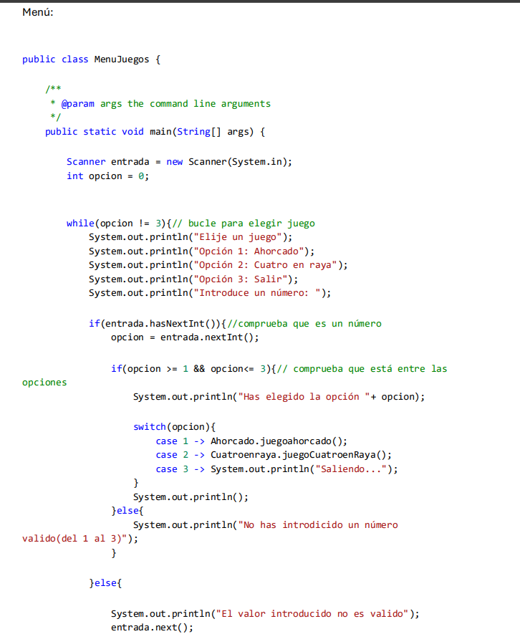

Menú.

La creación de este menú es para elegir el juego que el usuario necesite, con las entradas validadas.

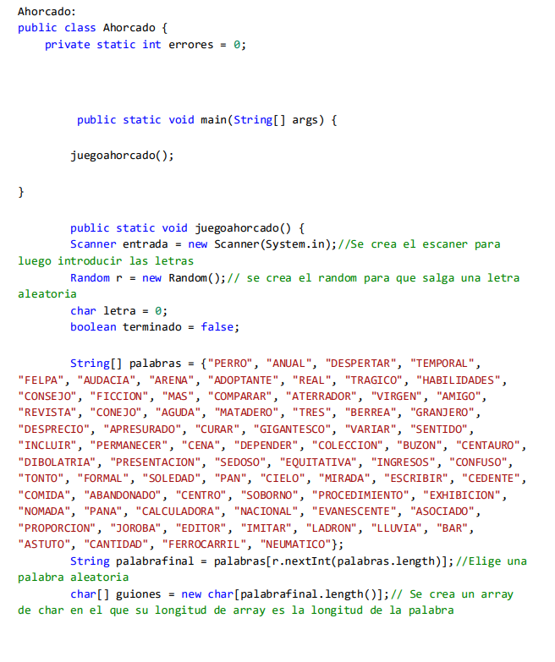

Código Ahorcado. Es una versión clásica del juego hecha con arrays, con las entradas validadas, consta con 75 palabras elegidas aleatoriamente.

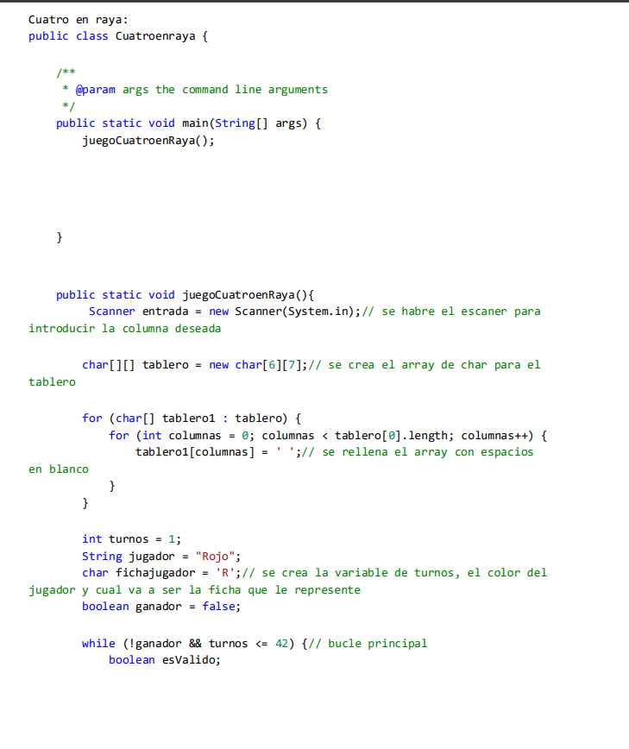

Código Cuatro en raya. Es una versión clásica del juego hecha con arrays bidimensionales y entradas validadas.

Realizamos el diseño lógico de nuestra base de datos con el modelo relacional. Implementamos en MySQL la base de datos de los juegos.

* En esta imagen esta creado el diagrama E/R y abajo el modelo relacional con los atributos correspondientes a cada Entidad.

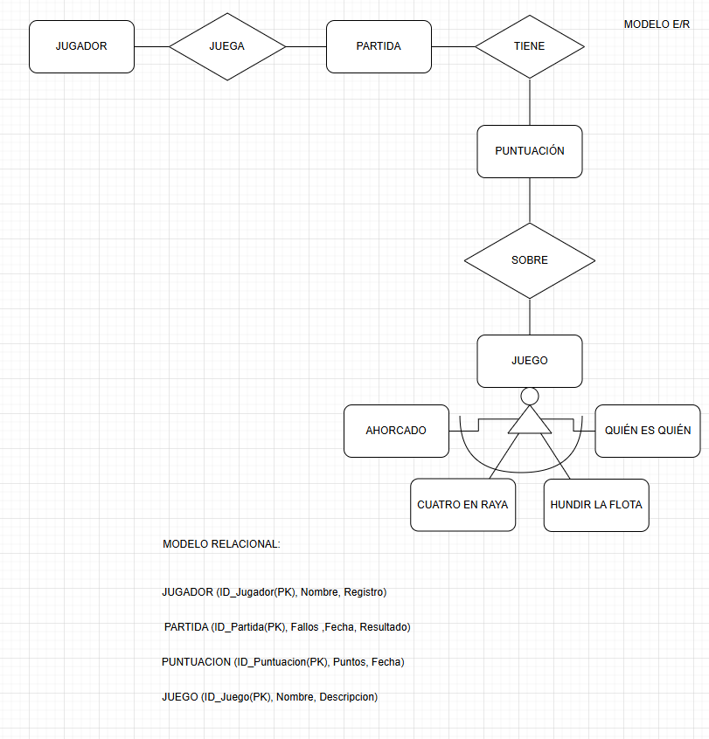

* Aquí está la imagen del resultado de las tablas creadas en el mysql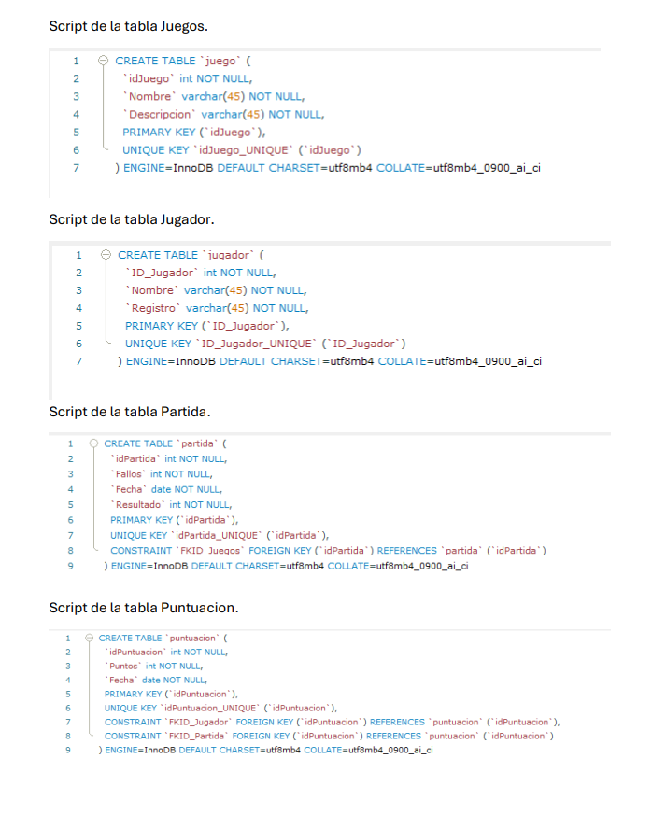

Realizamos una web con HTML y CSS en donde se explican las reglas de cada juego y se pueden ver diferentes puntuaciones.

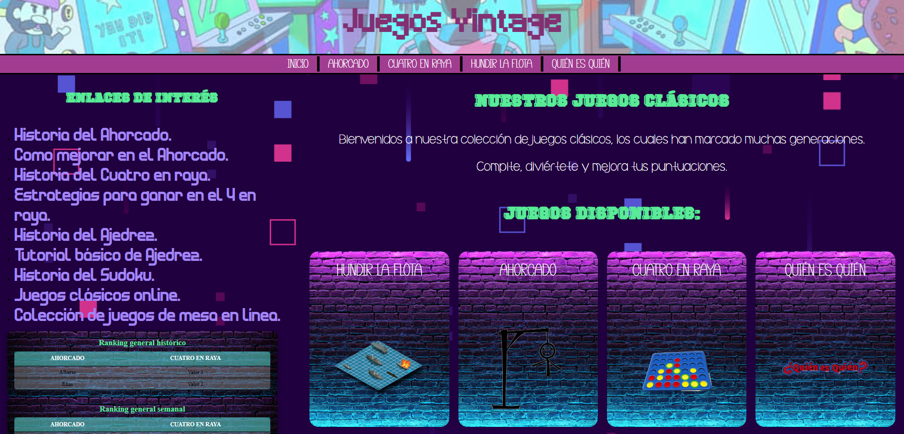

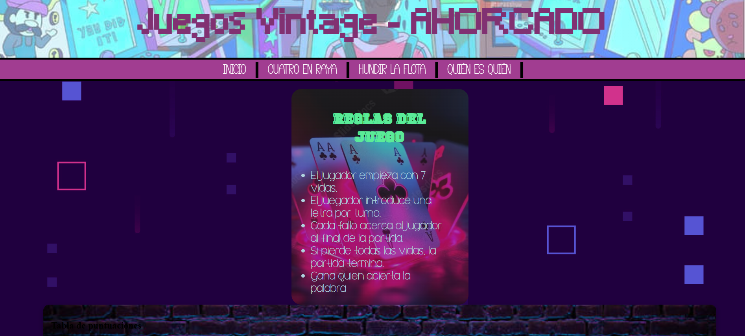

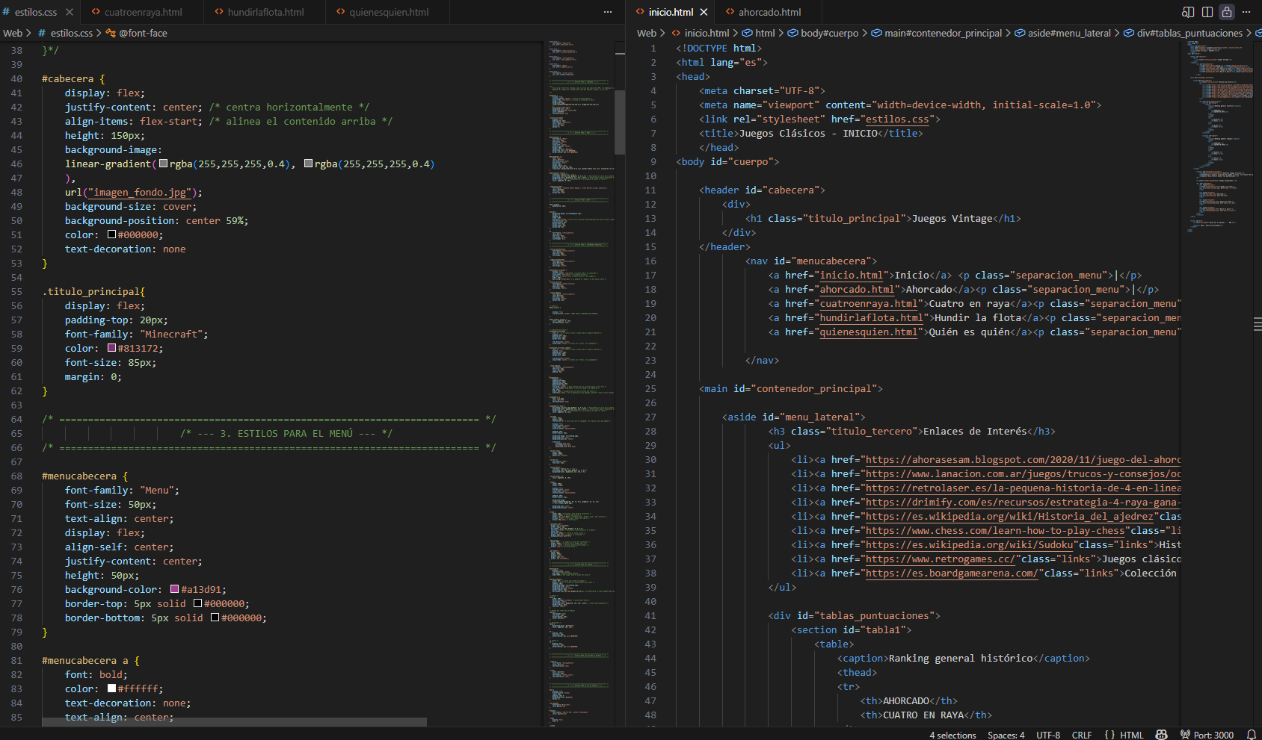

Realizamos la creación de dos máquinas virtuales.

* Windows 10

La máquina Windows ya instalada

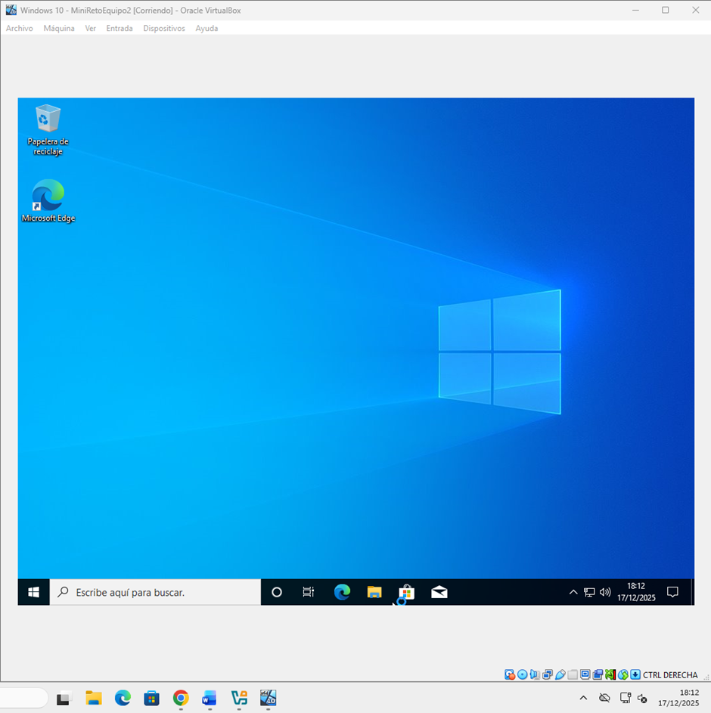

* Ubuntu 20

La máquina Ubuntu instalada

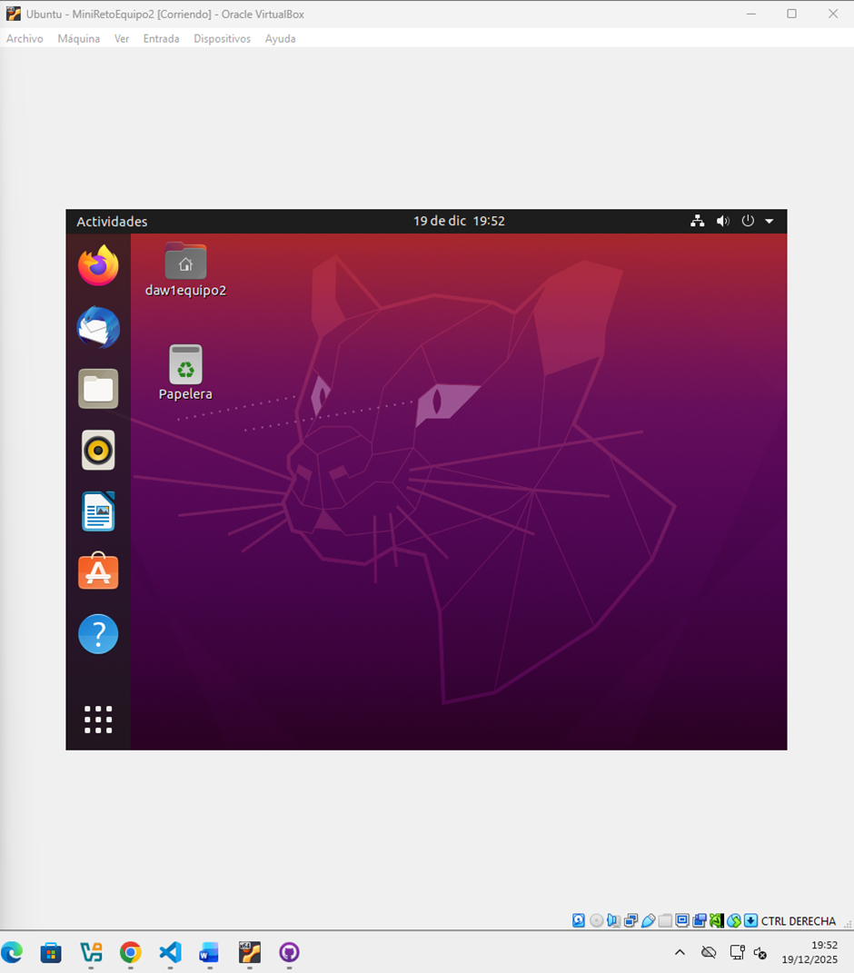

En cada una de ellas llevamos a cabo la instalación de los programas:

* Java

Java ya instalado (En Windows)

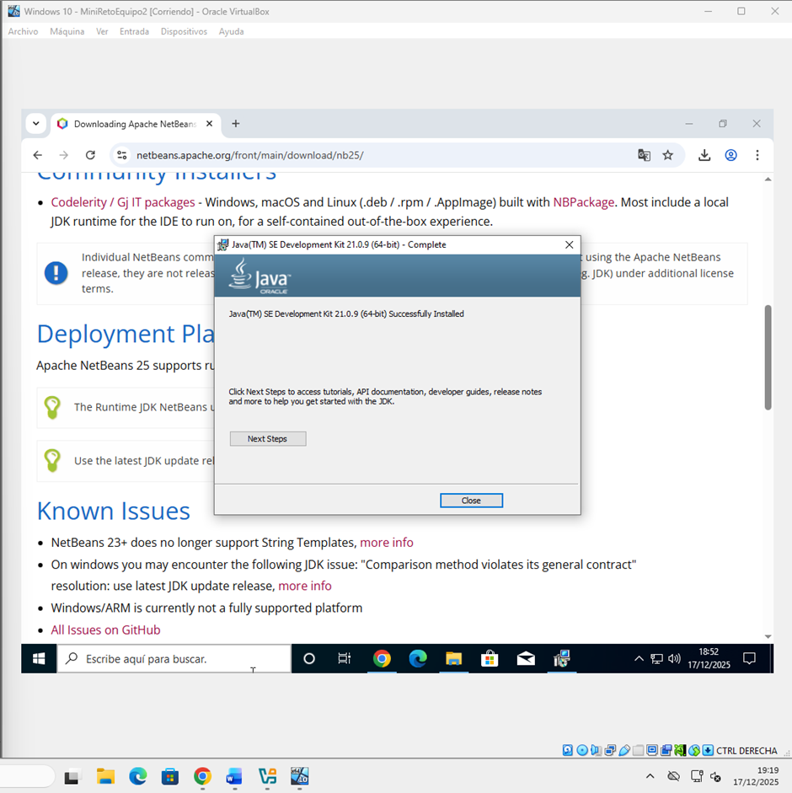

Java instalado (Ubuntu)

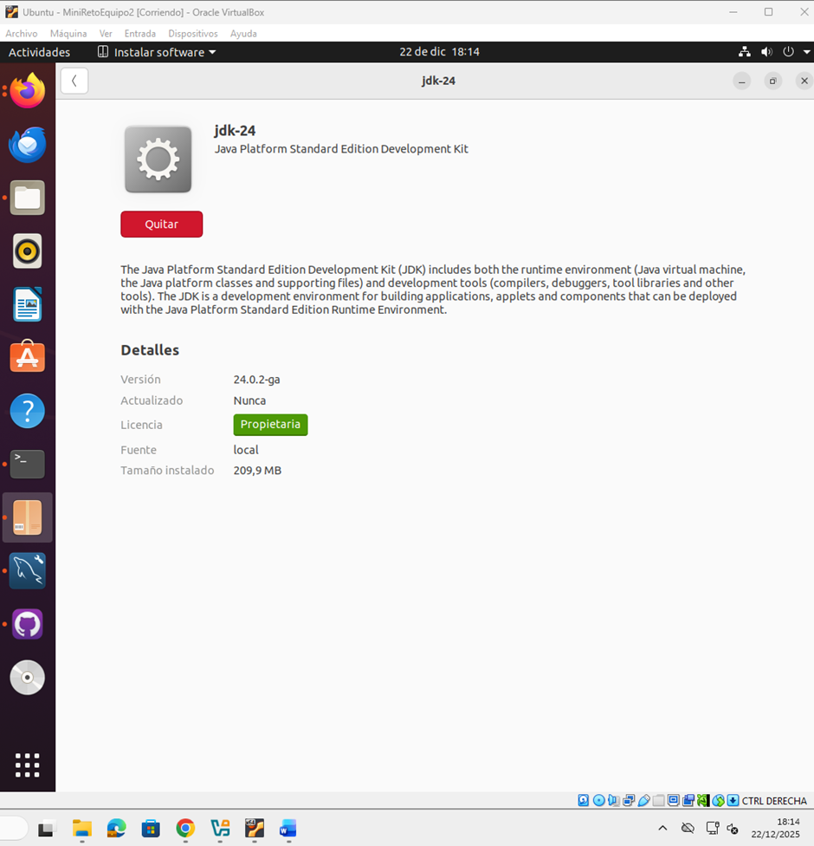

* NetBeans

NetBeans instalado (Windows)

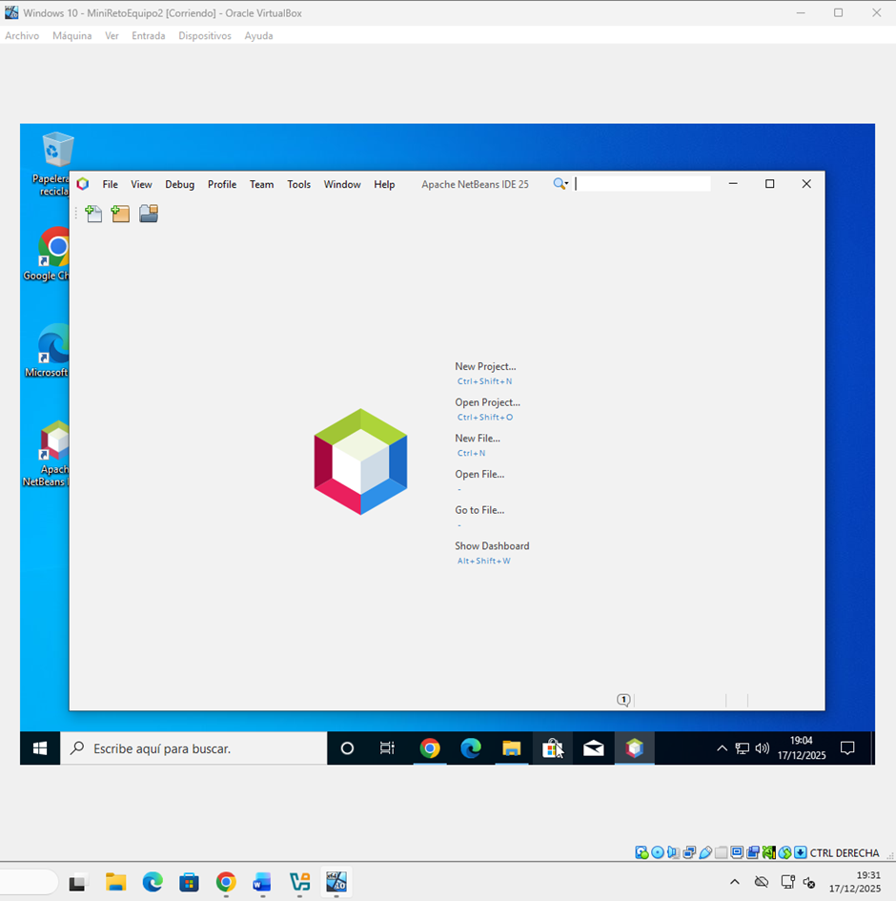

NetBeans instalado (Ubuntu)

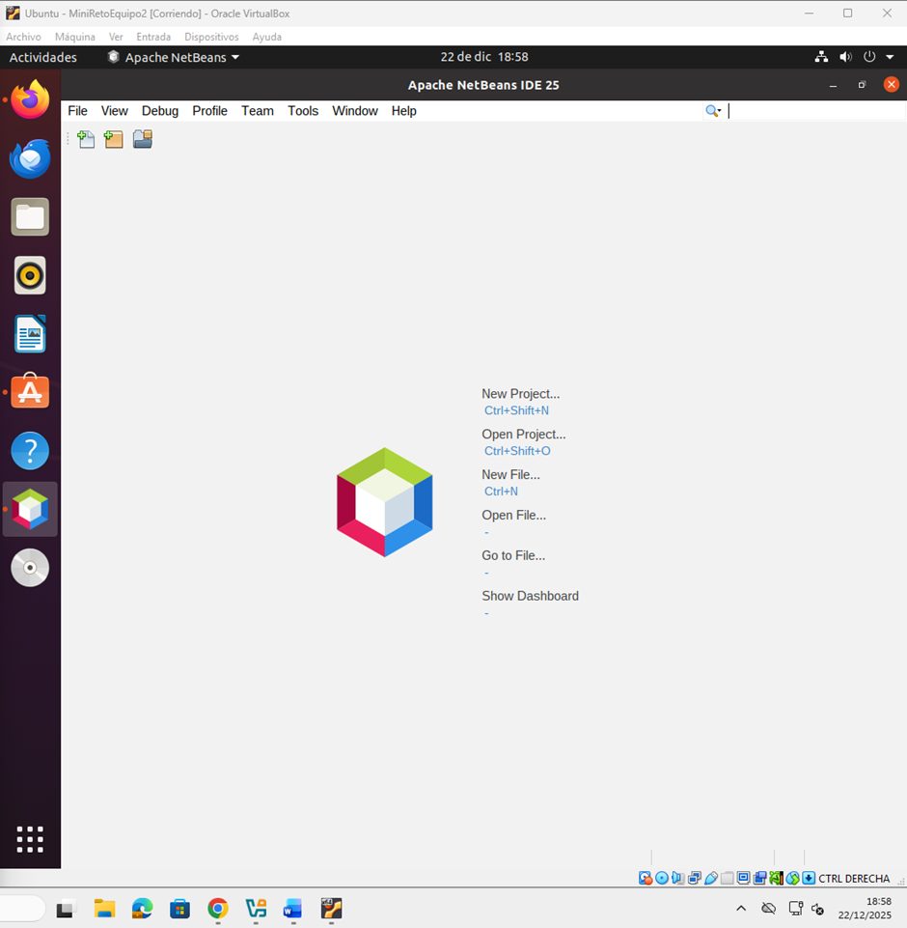

* MySQL

MySQL instalado (Windows)

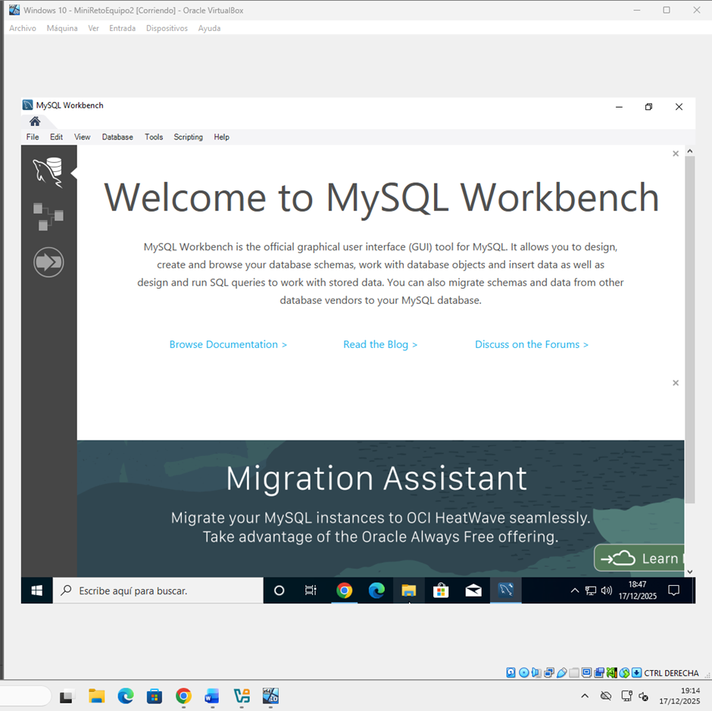

MySQL instalado (Ubuntu)

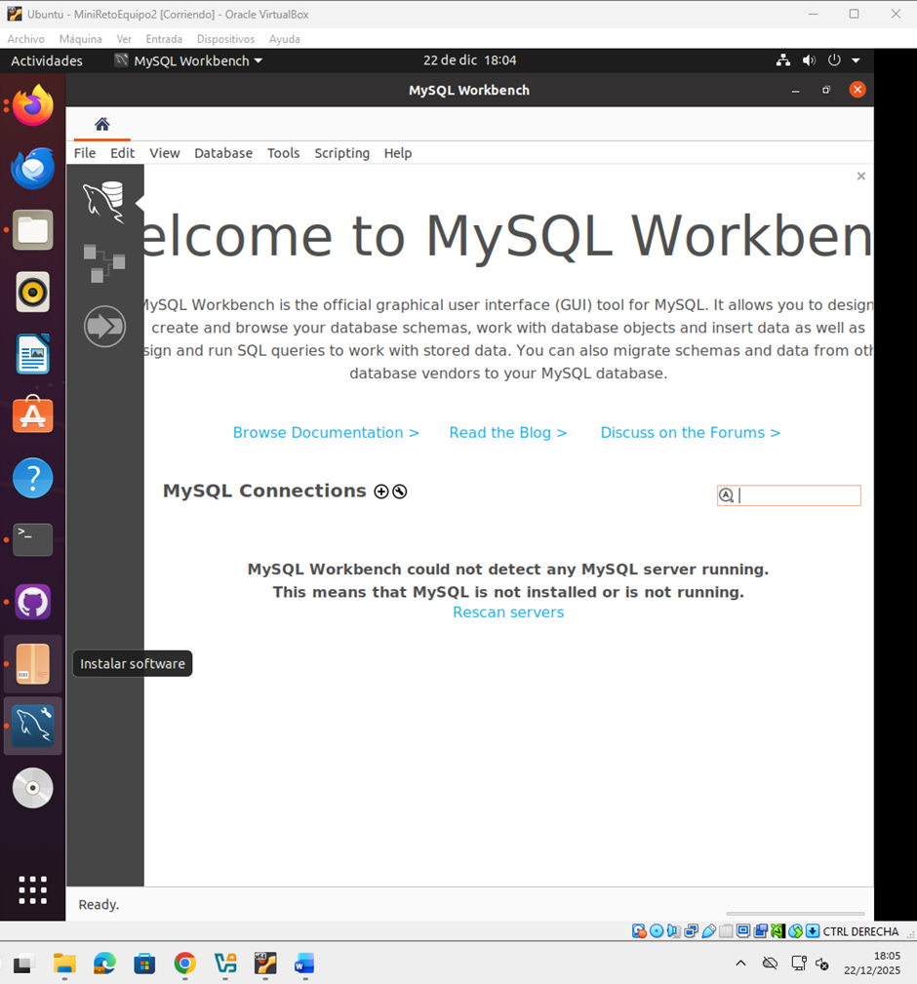

* Navegador web

Navegador instalado (Windows)

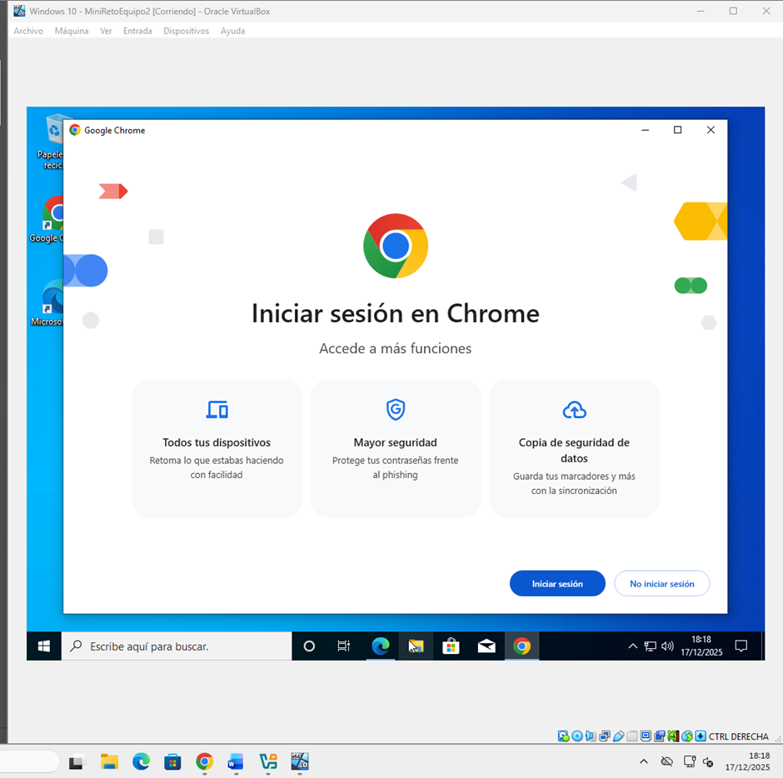

Navegador instalado (Ubuntu)



* Cliente Git

Git Instalado (Windows)

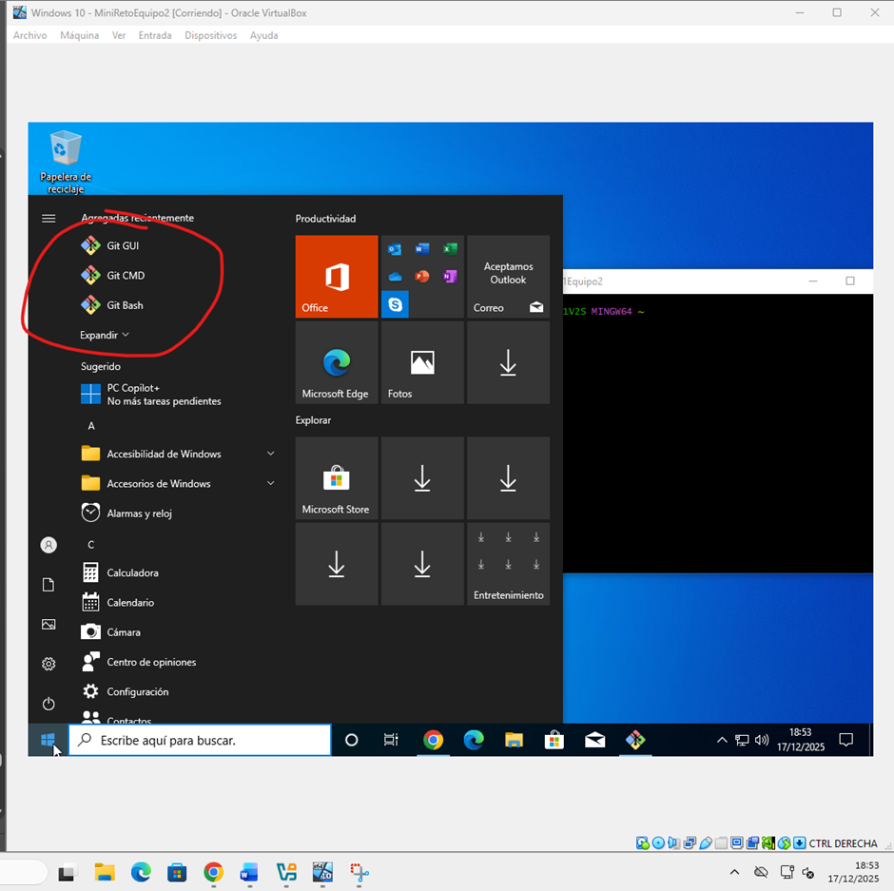

Git funcionando (Ubuntu)

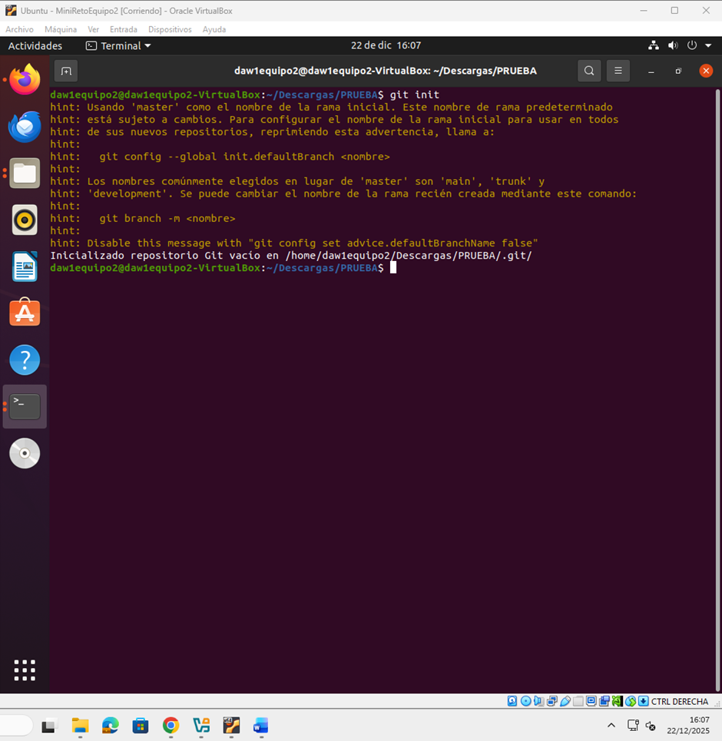

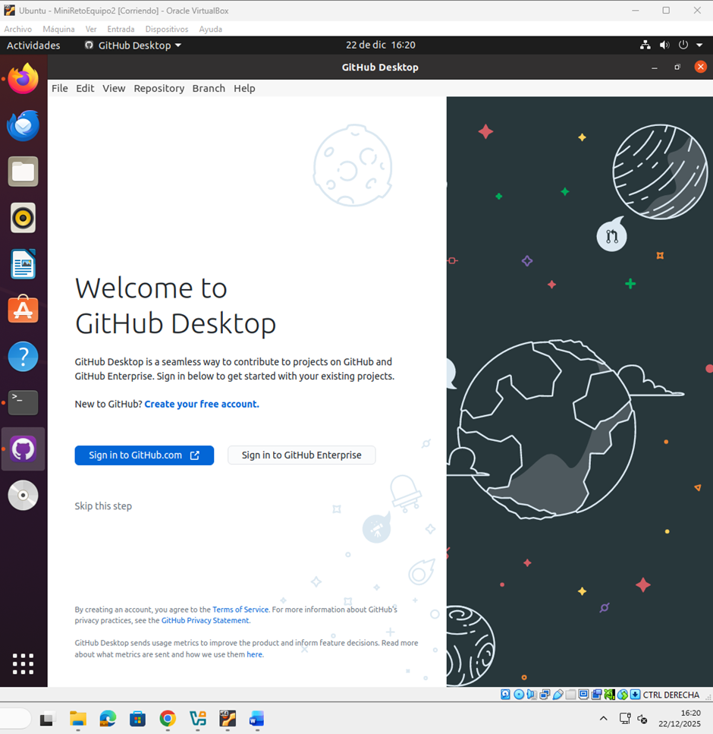

Probamos que ambos archivos .jar funcionan en las dos máquinas virtuales.

Juegos en Windows

Ahorcado:

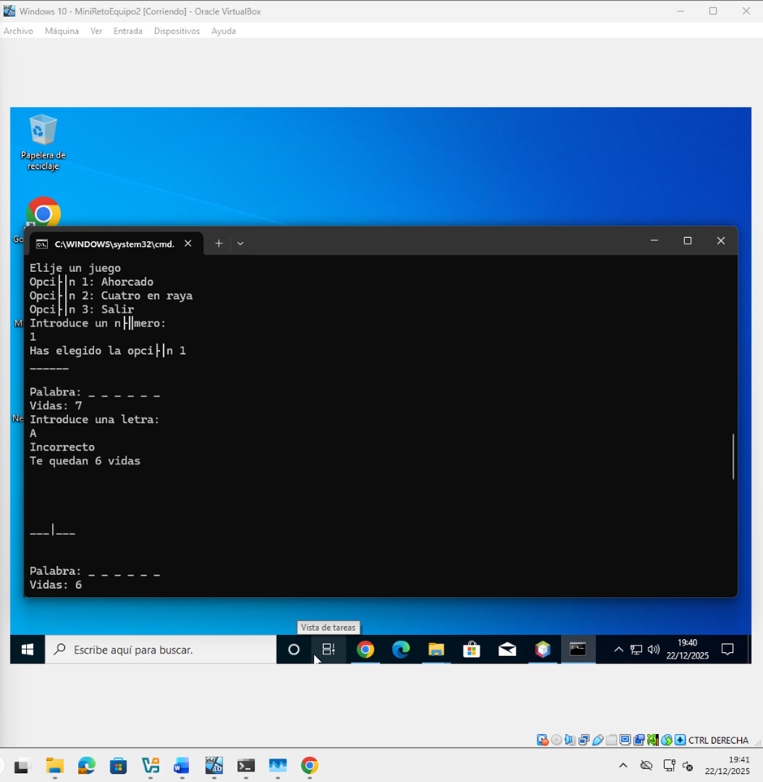

Cuatro en raya:

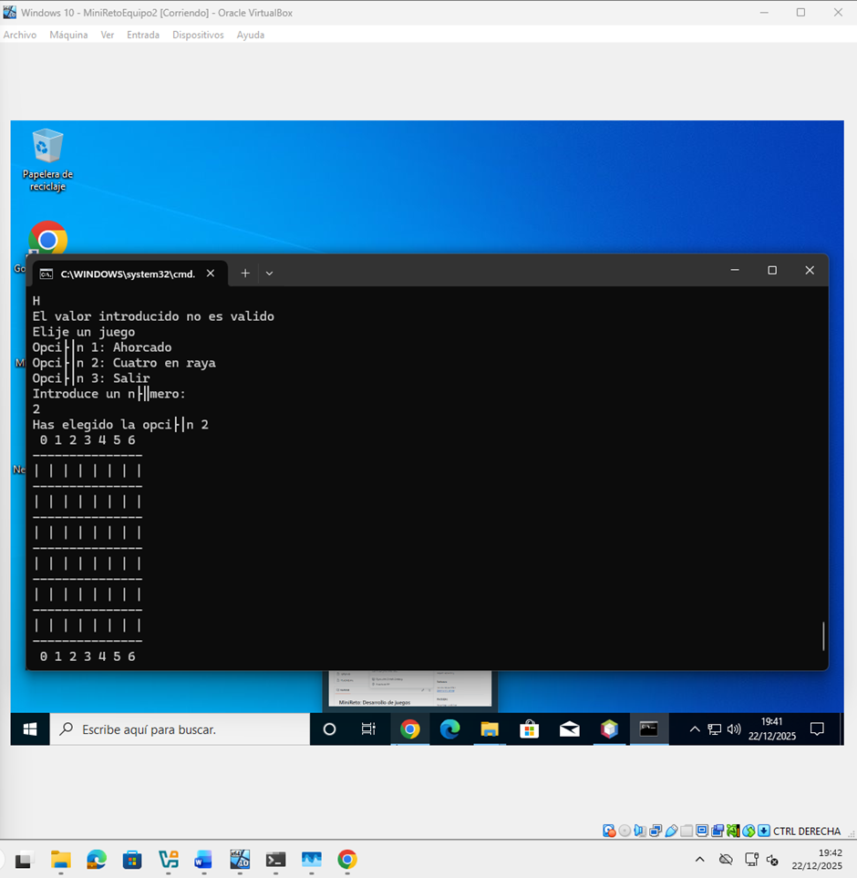

Juegos en Ubuntu

Ahorcado:

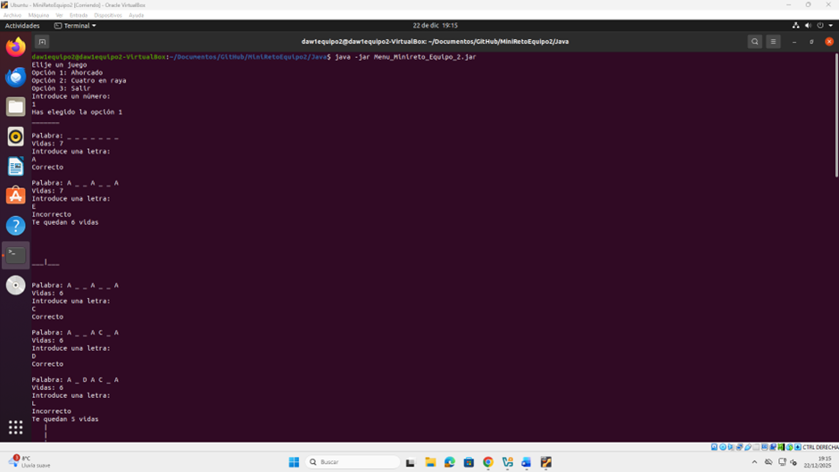

Cuatro en raya:

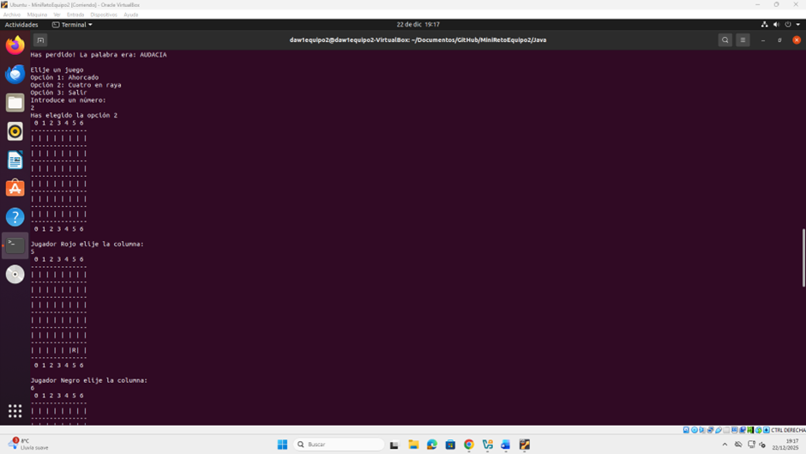

Con la aplicación de GitHub Desktop realizamos los comits necesarios por persona con 4 ramas diferentes para subir los diferentes archivos necesarios para nuestro proyecto.

